Защитим будущее,
извлекая уроки из прошлого

УРОКИ, ИЗВЛЕЧЕННЫЕ ИЗ АВАРИИ
Дата и время происшествия: | 10.08.2017 в 21:05 | Мероприятия по локализации и устранению причин аварии:  - Неукоснительное соблюдение технологического проекта на проведение буровых работ на скважинах.  - Не допускать к проведению буровых работ персонал не прошедший обучение по курсу «Контроль скважины. Управление скважиной при ГНВП».  - Не допускать на ОПО подрядные организации без правоустанавливающей документации.  Извлеченные уроки:  Необходимо обеспечить соблюдение законодательной системы и проектной документации при проведении работ по бурению.  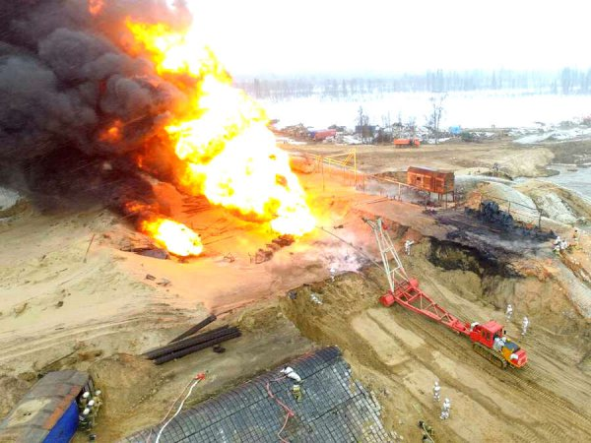
Наименование организации: | АО «Нижневартовское нефтегазодобывающее предприятие»
Ведомственная принадлежность: | ПАО НК «Роснефть»
Место аварии: | Фонд скважин Ван-Еганского месторождения
Вид аварии: | Выброс опасных веществ с последующим возгоранием
Краткое описание аварии:
При производстве работ по бурению скважины
ООО «Интегра-Бурение» произошло нефтегазоводопроявление, с последующим возгоранием, в результате аварии пострадало 8 человек из них 1 смертельно.
Последствия аварии:
(в т.ч. наличие пострадавших, ущерб)
Экономический ущерб от аварии составляет: 631 449, 492 тыс. руб., из них экологический ущерб 28, 403 тыс. руб.

Технические причины аварии:
1. Уменьшение гидростатического давления столба раствора из-за падения уровня в скважине в результате недостаточного долива бурового раствора в скважину.
2. Несоблюдение требований промышленной безопасности, предъявляемых к подъему бурильной колонны.
3. Противовыбросовое оборудование не обеспечило герметизацию затрубного пространства.

Организационные причины аварии:
- При проявлении первичных признаков НГВП ремонтная бригада не действовала согласно утвержденному ПМЛА.
- Не обеспечение безопасного ведения работ, связанных с пользованием недрами.
- Ненадлежащая организация производственного контроля за соблюдением требований промышленной безопасности при эксплуатации ОПО.
- Отсутствие контроля за процессом ведения работ со стороны ответственных лиц.
- Производство работ подрядной организацией ООО «Интегра-Бурение» без оформленной должным образом лицензии на осуществлении деятельности по эксплуатации и месту нахождения ОПО.

